新北市113年8月份調整禁行砂石車路段一覽表
區別 | 路段 | 管制方式 | 備註
林口區 | 文林四街 | - 管制車種：砂石車。  - 管制時間：21時至翌日7時。  - 管制路線：文林四街。 | 自公告日起至113年8月16日為宣導期，113年8月17日起正式實施執法。
公告文號：新北府交安字第1131515709號
新北市林口區文林四街21時至翌日7時管制砂石車進入
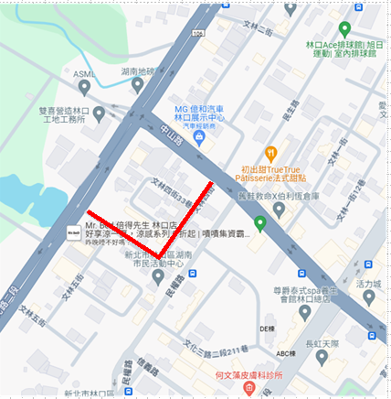

文林四街禁行砂石車通行
管制時間:21時至翌日7時

